MK-Produkter Mekanik & Kemi AB Tel. 08/514 00 550
Box 8, SE-183 21 Täby, Sweden Fax 08/510 147 18
www.mk-produkter.se info@mk-produkter.se

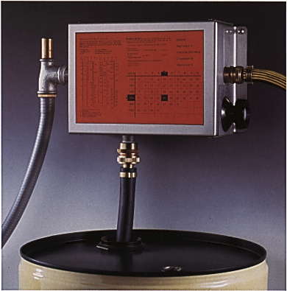

Ejektorblandare för skär- och slipvätskor
Kylvätskeblandare
Mini 1500

Utrustningen kan snabbt och enkelt ställas in för önskat blandningsförhållande. Inställt värde håller sig konstant med hög noggrannhet.

Kylvätskeblandare Mini 1500
Artikelnummer |  |  | 205-A1
Kapacitet |  |  | 1500 l/tim
Inblandningsområde |  |  | 0 – 30 % vol
Vattentryck, min | 2 bar (2 kg/cm²)
Vattenanslutning |  | ¾”R
Koncentratslang, längd |  |  | 1400 mm
Utloppsslang* |  |  |  | 1400 mm
Bredd ”B” |  |  |  | 380 mm
Höjd ”H” |  |  |  | 230 mm
Djup ”D” |  |  |  | 125 mm
Vikt |  |  |  | 6,0 kg
* Får ej förlängas

Säkerheten i blandningsförhållandet utgör en viktig del i bearbetningsekonomin. Blandnings-kammaren utformning ger en mycket effektiv och kontrollerad blandning. Det ger vätskan lång livslängd och stabilitet mot yttre inverkan, med god verktygsekonomi.
Anslutes enkelt till vattenledningsnätet. Vattnet pressas genom blandningskammarens ”venturirör” och suger upp koncentratet till blandningen – ingen elanslutning.
Utrusningar för automatisk nivåövervakning och påfyllning av kylvätsketank, levereras som tillval. För säker produktionoch lönsamthet redan vid installation.

Utrustningen är förberedd för montage på vägg eller konsol.

